**КИНЕЗИОЛОГИЧЕСКИЕ УПРАЖНЕНИЯ, СПОСОБСТВУЮЩИЕ ФОРМИРОВАНИЮ ПРАВИЛЬНОЙ РЕЧИ У ДЕТЕЙ ДОШКОЛЬНОГО ВОЗРАСТА**

     Всем родителям хотелось бы видеть своего ребенка внимательным, обладающим хорошей памятью, логикой, сообразительностью. Существует отдельная наука, которая посвящена развитию и улучшению работы этих процессов – это **кинезиология.**

**Кинезиология**- это целая комплексная система, включающая в себя различные направления, целью которой служит оздоровление и гармонизация всего организма. Это наука о развитии умственных способностей через определенные двигательные упражнения. Именно они позволяют:

* создавать новые нейронные связи;
* способствовать формированию правильной речи
* улучшать концентрацию внимания, память, пространственные представления;
* гармонизировать работу обоих полушарий мозга; улучшать зрительно-моторную координацию;
* тренировать периферическое зрение, которое необходимо для беглого чтения;
* управлять своими эмоциями

**Всем известно, что мозг имеет два полушария:**

        Левое полушарие отвечает за восприятие информации через слух, постановку целей, построение алгоритмов решений. Это полушарие математическое, знаковое, речевое, логическое, аналитическое.

        Правое полушарие отвечает за координацию движений, осознание себя в пространстве, кинестетические (двигательные) ощущения. Это полушарие творчества, образного мышления, гуманитарных аспектов.

        Поэтому так важно, чтобы сохранялось равновесие между функционированием обоих полушарий. Активизировать работу всех отделов коры нашего головного мозга и достичь эффективного взаимодействия между полушариями как раз и помогают кинезиологические упражнения. Их комплексы по праву называют «умной гимнастикой» или гимнастикой мозга

**Виды кинезиологических упражнений:**

* **Растяжки**нормализуют гипертонус (неконтролируемое чрезмерное мышечное напряжение) и гипотонус (неконтролируемая мышечная вялость).
* **Дыхательные упражнения** улучшают ритмику организма, развивают самоконтроль и произвольность.
* **Глазодвигательные упражнения** позволяют расширить поле зрения, улучшить восприятие. Однонаправленные и разнонаправленные движения глаз и языка развивают межполушарное взаимодействие и повышают энергетизацию организма.
* При выполнении **телесных движений** развивается межполушарное взаимодействие, снимаются непроизвольные, непреднамеренные движения и мышечные зажимы. Оказывается, человеку для закрепления мысли необходимо движение.
* **Упражнения для релаксации** способствуют расслаблению, снятию напряжения.

**Это важно!** Используйте кинезиологические упражнения со своим ребенком дома. Единственное, что вам для этого нужно сделать – сначала освоить каждое упражнение самостоятельно, понять, какие ощущения оно вызывает, какие органы задействует, какой результат дает. После этого вы сможете давать своему ребёнку более четкую инструкцию по выполнению каждого задания. Ниже приведены несколько упражнений, которые мы уже освоили с детьми и регулярно их выполняем.

**Кинезиологические физминутки и упражнения**

**Упражнение «Ухо – нос»**

        Левая рука — взяться за кончик носа, правая рука — взяться за правое ухо. По команде отпустить ухо-нос, хлопнуть в ладоши и поменять положение рук «с точностью наоборот».

**Упражнение «Змейка»**

        Скрестить руки ладонями друг к другу, сцепить пальцы в замок, вывернуть руки к себе.1 вариант: ребенок с закрытыми глазами называет палец и руку, к которым прикоснулся педагог.2 вариант: точно и четко двигать пальцем, который называет педагог. Следить, чтобы остальные пальцы в движении не участвовали.

**Упражнение «Колечко»**

        Поочередно и как можно быстрее перебирайте пальцы рук, соединяя в кольцо с большим пальцем последовательно указательный, средний и т. д. Проба выполняется в прямом и в обратном (от мизинца к указательному пальцу) порядке. В начале упражнение выполняется каждой рукой отдельно, затем сразу двумя руками.

**Упражнение «Кулак-ребро-ладонь»**

        Три положения руки на плоскости стола, последовательно сменяют друг друга. Ладонь на плоскости, сжатая в кулак ладонь, ладонь ребром на плоскости стола, распрямленная ладонь на плоскости стола. Выполняется сначала правой рукой, потом -левой, затем -двумя руками вместе по 8-10 раз. Можно давать себе команды (кулак -ребро-ладонь).

**Упражнение «Лезгинка»**

        Левую руку сложите в кулак, большой палец отставьте в сторону, кулак разверните пальцами к себе. Правой рукой прямой ладонью в горизонтальном положении прикоснитесь к мизинцу левой. После этого одновременно смените положение правой и левой рук. Повторите 6-8 раз. Добивайтесь высокой скорости смены положения.

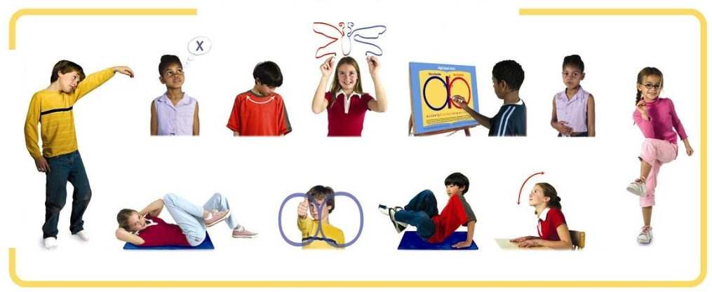

**Рисование двумя руками**

       Начинаем с рисование линий, точек. Потом можно учить рисовать круги, овалы, волнистые линии, простые предметы (капельки, снежинки, травку и пр).

В данном процессе важно, чтобы задействованы были обе руки одновременно, а качество рисунка в этом возрасте — не имеет значения.

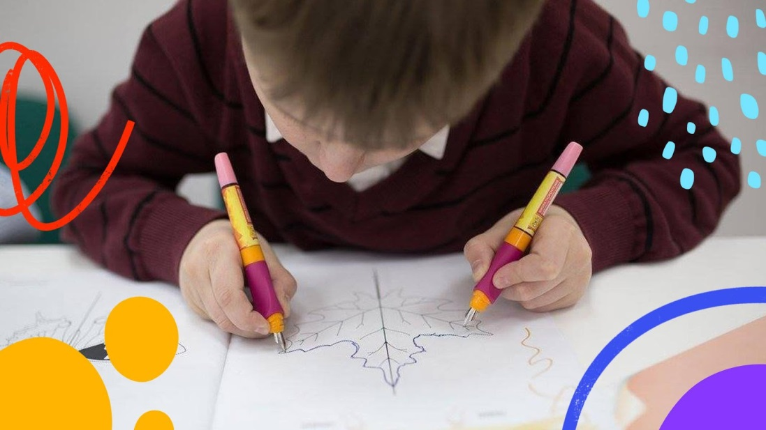

**Использование щипцов, ложек и др. подручных материалов**

       С помощью щипцов учим ребенка захватывать предметы обеими руками одновременно (по началу допустимо и попеременно). С помощью двух ложек, например, учим пересыпать сыпучие предметы из емкости в емкость, переливать жидкость из стакана в стакан.

**Строим башенки**

          Материал можно подобрать любой — хоть конструктор, хоть обычные крышечки из-под пюре.

Суть та же: строить одновременно обеими руками.

**Кинезиология** – это не так сложно, как может показаться. Занимаясь с ребенком кинезиологическими упражнениями, можно в значительной степени повысить его интеллект именно за счет налаживания этой взаимосвязи между отделами мозга.

***Желаю Вам здоровья и удачи!***